домашка по павершел （использовать DSC）:

1. создать в произвольной директории на локальной машине （либо в VM）（директория например с:/temp）файл.

New-Item -Name "file.txt"

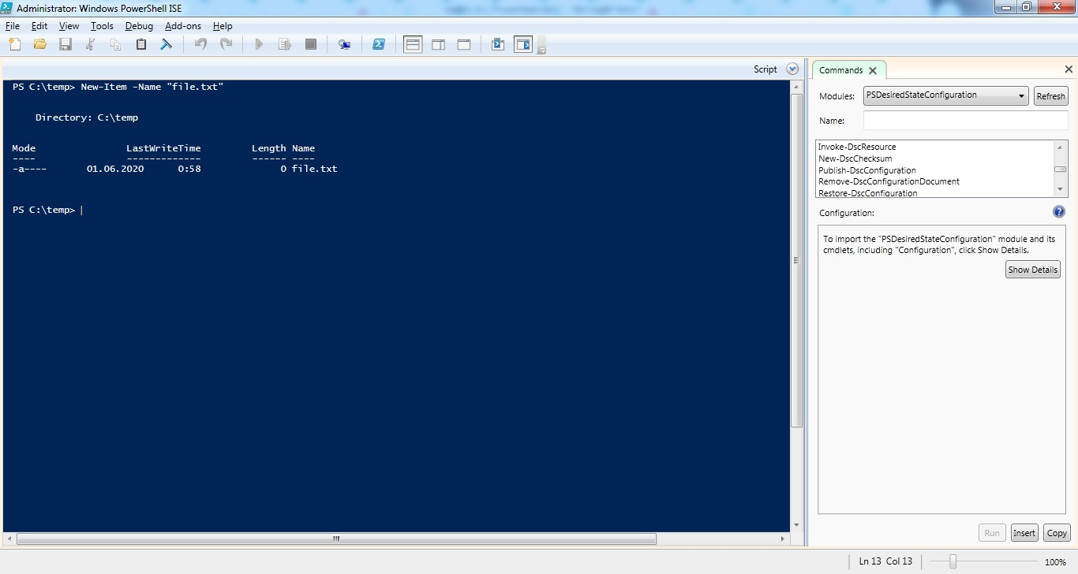

скопировать в эту же директорию еще один файл.

Copy-Item C:\test.txt C:\temp

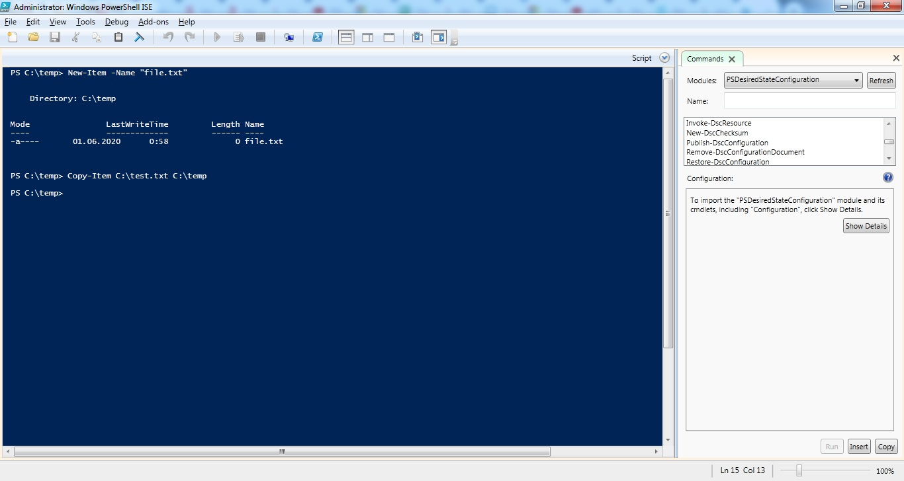

2. поменять разрешения для этих двух файлов.

$old_acl = Get-ACL -Path "C:\temp"

$new_acl = New-Object System.Security.AccessControl.FileSystemAccessRule('DevOps\jamesbond', 'Write', 'ContainerInherit, ObjectInherit', 'None', 'Allow')

$old_acl.AddAccessRule($new_acl)

Set-ACL -Path "C:\temp" -ACLObject $old_acl

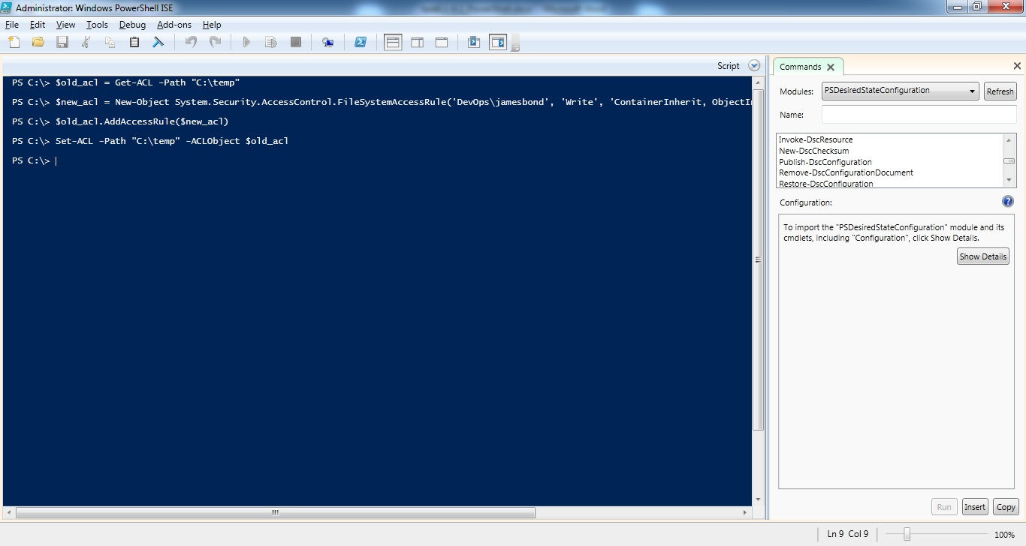

поменять владельца этих файлов.

$old_acl = Get-ACL -Path "C:\temp"

$user_sid = New-Object System.Security.Principal.Ntaccount("DevOps\jamesbond")

$old_acl.SetOwner($user_sid)

Set-Acl -Path "C:\temp" -ACLObject $old_acl

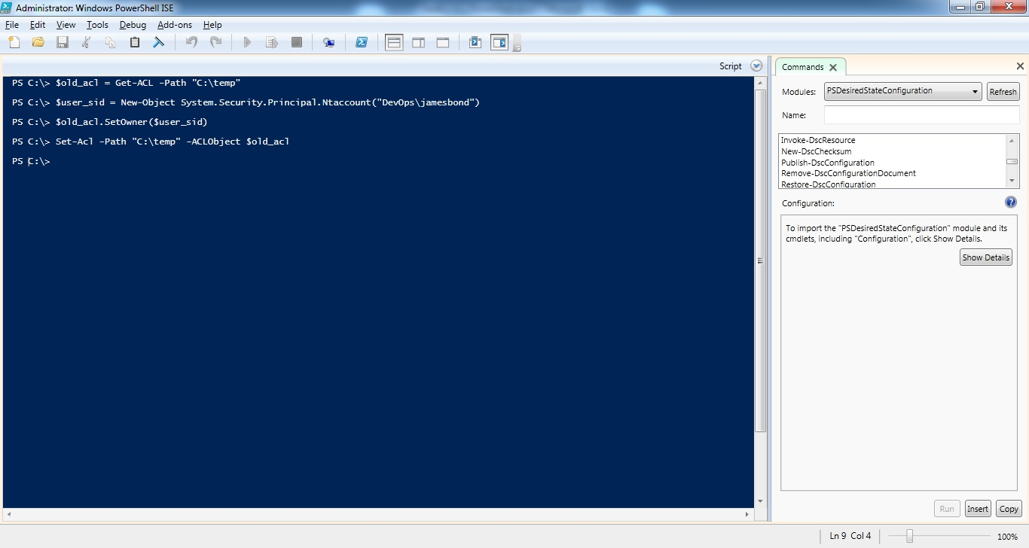

3. поменять таймзону на этой же VM либо машине.

Get-TimeZone

Set-TimeZone -Name "Middle East Standard Time"

